ELŐTERJESZTÉS KÍSÉRŐ LAP

E-szám: 68/2017.
Tárgy: A Képviselő-testület 2017. év II. félévi munka- és üléstervének meghatározása

Előterjesztő neve: Kiszelné Mohos Katalin polgármester

Előadó neve: Papp István jegyző

Az előterjesztés aláírás előtti előzetes ellenőrzése

Vezetői ellenőrzés
- az előterjesztés tartalmilag és formailag megfelelő - nem megfelelő

előadó osztályvezetője

Pénzügyi ellenőrzés
- az előterjesztés tartalmilag és formailag megfelelő - nem megfelelő

pénzügyi osztályvezető

Törvényességi ellenőrzés
- az előterjesztés tartalmilag és formailag megfelelő - nem megfelelő

Nagykovácsi, 2017. május 17.

jegyző

Az előterjesztés kiküldhető – nem küldhető ki.

Nagykovácsi, 2017. május 17.

polgármester

Tisztelt Képviselő-testület!

Magyarország helyi önkormányzatairól szóló 2011. évi CLXXXIX. törvény (továbbiakban Mötv.) szabályozza a képviselő-testületek működésének rendjét, amelynek 44. §-ban felhatalmazást kapott a következők szerint a munka- és üléstervének meghatározására. „A képviselő-testület szükség szerint, a szervezeti és működési szabályzatban meghatározott számú, de évente legalább hat ülést tart.”
A Mötv. előbbiekben leírt szabálya alapján Nagykovácsi Önkormányzat Képviselő-testülete Szervezeti és Működési Szabályzatának 10. § -ban meghatározottak figyelembe vételével szükséges a munka- és üléstervet elkészíteni. Az 1. számú mellékletben az előírtak szerint készítettük el a Képviselő-testület 2017. év II. félévi munkatervét.

Kérem a tisztelt Képviselő-testületet az előterjesztés, a munkaterv megtárgyalására és a határozati javaslat elfogadására.

A Képviselő-testületnek nyílt ülésen, egyszerű többséggel kell meghozni a döntést
Melléklet:
1. Nagykovácsi Nagyközség Önkormányzat Képviselő-testületének 2017. év II. félévi munka- és ülésterve

Nagykovácsi, 2017. május 17.

Kiszelné Mohos Katalin
polgármester

HATÁROZATI JAVASLAT

Tárgy: Döntés a Képviselő-testület 2017. év II. félévi munka- és üléstervéről
Nagykovácsi Nagyközség Önkormányzatának Képviselő-testülete úgy dönt, hogy a mellékletben foglalt 2017. év II. félévi munkatervét elfogadja.
Határidő: azonnal
Felelős: Polgármester, Jegyző
1. melléklet

Nagykovácsi Nagyközség Önkormányzat
Képviselő-testületének
2017. év II. félévére szóló munka- és ülésterve
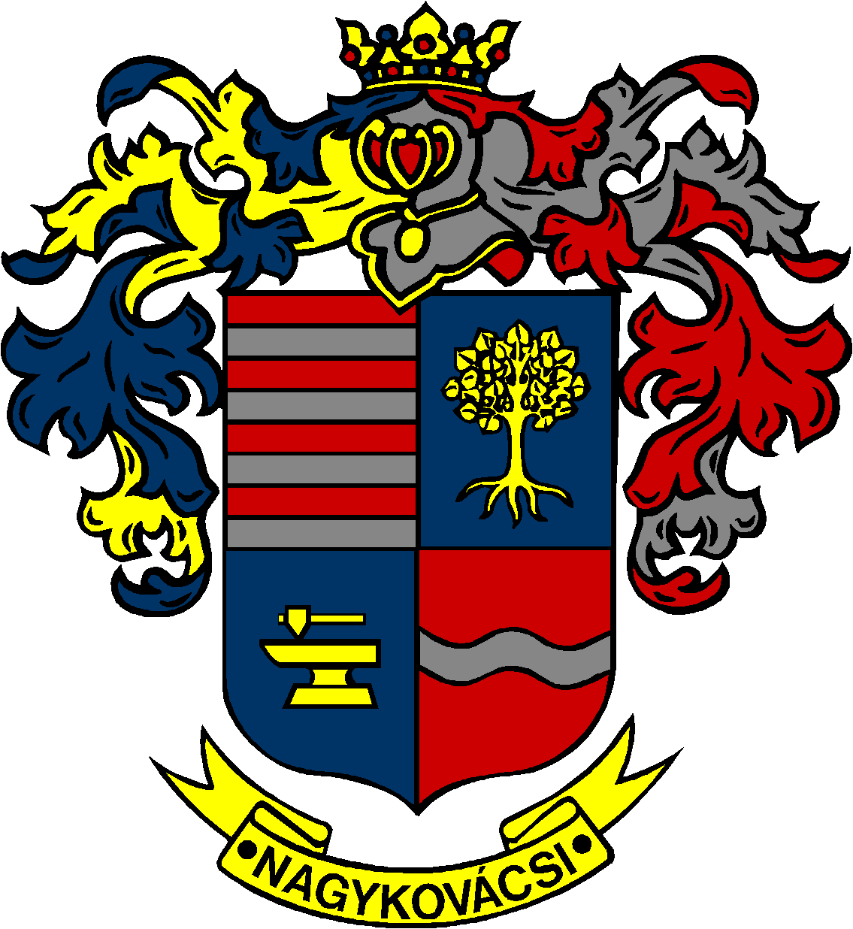

A Képviselő-testület a munkaterv szerinti üléseit általában csütörtöki napokon tartja.

Az ülések kezdési időpontja általában 17:00 óra
Helye: Öregiskola Közösségi Ház és Könyvtár
2094 Nagykovácsi, Kossuth Lajos u. 78.

Véleményező bizottságok
- Az Egészségügyi és szociális bizottság, az Oktatási, kulturális, sport, turisztikai és környezetvédelmi bizottság és a Pénzügyi és településfejlesztési bizottság üléseit a munkaterv szerinti Képviselő-testületi üléseket megelőző hétfői napon tartja.
- Az Ügyrendi, összeférhetetlenségi, jogi és külső kapcsolatok bizottság üléseit a munkaterv szerinti Képviselő-testületi üléseket megelőző szerdai napon 8.00 órakor tartja.

A polgármester a munkatervben meghatározott időpontoktól – szükség szerint – eltérhet.

Szeptember 21.

Az önkormányzat 2017. évi költségvetéséről szóló 3/2017. (II. 27.) önkormányzati rendeletének 3. sz. módosítása
Előterjesztő: Kiszelni Mohos Katalin polgármester
Előadó: Perlaki Zoltán gazdasági vezető

Tájékoztató az önkormányzat 2017. év I. félévi gazdálkodásáról
Előterjesztő: Kiszelné Mohos Katalin polgármester
Előadó: Perlaki Zoltán gazdasági vezető

A Településképi Arculati Kézikönyv elfogadása
Előterjesztő: Kiszelné Mohos Katalin polgármester
Előadó: Györgyi Zoltán főépítész

A településképi rendelet megalkotása és az ezzel összefüggő HÉSz módosítás
Előterjesztő: Kiszelné Mohos Katalin polgármester
Előadó: Györgyi Zoltán főépítész

Döntés a Bursa Hungarica Felsőoktatási Önkormányzati Ösztöndíjpályázat 2018. évi fordulójához való csatlakozásról, valamint az elektronikus adatbázis használatáról
Előterjesztő: Kiszelné Mohos Katalin polgármester

A Dr. Schmidt Imre ösztöndíj-pályázatot elbíráló ideiglenes bizottság megalakítása
Előterjesztő: Kiszelné Mohos Katalin polgármester
Előadó: Grégerné Papp Ildikó osztályvezető

Október 19.

Döntés a Kispatak Óvoda 2016/2017. nevelési évi nevelő-oktató munkájáról szóló beszámolójának, valamint a 2017/2018. évi munkatervének elfogadásáról
Előterjesztő: Kiszelné Mohos Katalin polgármester
Előadó: Grégerné Papp Ildikó osztályvezető

A Dr. Schmidt Imre ösztöndíj-pályázat elbírálása
Előterjesztő: bíráló bizottság
Előadó Kiszelné Mohos Katalin polgármester, a bizottság elnöke

Igazgatási szünetről szóló rendelet megalkotása
Előterjesztő: Kiszelné Mohos Katalin polgármester
Előadó: Papp István jegyző

November 23.

Nagykovácsi Nagyközség Önkormányzatának és költségvetési szerveinek beszámolója a 2017. évi költségvetés háromnegyed évi teljesítéséről
Előterjesztő: Kiszelné Mohos Katalin polgármester
Előadó: Perlaki Zoltán gazdasági vezető

Az önkormányzat 2017. évi költségvetéséről szóló 3/2017. (II.27.) önkormányzati rendeletének 4. sz. módosítása
Előterjesztő: Kiszelné Mohos Katalin polgármester
Előadó: Perlaki Zoltán gazdasági vezető

A helyi adókról szóló 20/2015. (XI. 30.) számú önkormányzati rendelet felülvizsgálata
Előterjesztő: Kiszelné Mohos Katalin polgármester
Előadó: Perlaki Zoltán gazdasági vezető

Bursa Hungarica Felsőoktatási Önkormányzati Ösztöndíjpályázatok 2018. évi fordulójának elbírálása
Előterjesztő: Kiszelné Mohos Katalin polgármester
Előadó: Grégerné Papp Ildikó osztályvezető

December 14.

Döntés a 2018. évi belső ellenőrzési terv elfogadásáról
Előterjesztő: Kiszelné Mohos Katalin polgármester
Előadó: Papp István jegyző

Döntés Öregiskola Közösségi Ház és Könyvtár 2018. évi munkatervének elfogadásáról
Előterjesztő: Kiszelné Mohos Katalin polgármester
Előadó: Grégerné Papp Ildikó osztályvezető

A Nagykovácsi Német Nemzetiségi Önkormányzattal kötött együttműködési megállapodás felülvizsgálata
Előterjesztő: Kiszelné Mohos Katalin polgármester
Előadó: Papp István jegyző

Rendeletalkotás az átmeneti gazdálkodás szabályairól
Előterjesztő: Kiszelné Mohos Katalin polgármester
Előadó: Perlaki Zoltán gazdasági vezető

A Képviselő-testület 2018. évi I. félévi munkatervének elfogadása
Előterjesztő: Kiszelné Mohos Katalin polgármester
Előadó: Papp István jegyző

